Collegato due volte, dura di più: la nuove bielletta igus
Il materiale flessibile della bielletta permette di fissare saldamente il perno sferico e impedisce allo sporco di penetrare nel punto di supporto

gli snodi di collegamento sono esposti ai più svariati tipi di sollecitazione, come le vibrazioni continue, i carichi di spigolo oppure elevate forze di trazione e di compressione. Ecco perché il materiale utilizzato deve soddisfare molti requisiti estremamente stringenti. Con il nuovo igubal GPZM, igus - lo specialista delle motion plastics - presenta un giunto con doppia testa che, non solo è esente da lubrificazione e da manutenzione, ma - grazie al nuovo materiale dell'alloggiamento - è anche 20 percento più flessibile rispetto alle soluzioni tradizionali. Questo giunto permette di aderire saldamente al perno sferico, impedendo allo sporco di penetrare di conseguenza l'applicazione risulta più resistente e duratura.

Gli snodi sferici in polimeri tribologicamente ottimizzati vengono impiegati in molti settori, nelle macchine agricole ma anche nella costruzione di macchine industriali e impianti. Nel solo settore dell'automotive, si contano svariate applicazioni: dal collegamento di sensori, attuatori, valvole a farfalla, leve del cambio fino ai turbocompressori; quasi tutte dei tiranti di collegamento in metallo si possono realizzare anche con prodotti in polimero ad elevate prestazioni. Il peso ridotto, la resistenza a temperature fino a 300 gradi Celsius, la resistenza alla corrosione, la lunga durata d'esercizio così come anche costi inferiori del 40 percento rispetto al metallo sono tanti vantaggi che fanno prediligere l'utilizzo delle biellette di collegamento igubal. Grazie ai lubrificanti solidi incorporati nel materiale del giunto, non serve più aggiungere olio o grasso; ecco perché sono prodotti esenti da manutenzione. Questo vale anche per il nuovo giunto doppio GPZM, che igus ha introdotto tra le novità dello scorso autunno.

Il nuovo materiale rende il giunto di collegamento più elastico
Pur essendo molto resistente, il giunto doppio è anche flessibile. I test eseguiti nel grande laboratorio igus (di 3.800 m2) hanno messo in evidenza un'elasticità maggiore del 25 percento del materiale RN283 rispetto al materiale standard igumid G. Il materiale dell'alloggiamento permette di accoppiarsi saldamente al perno sferico, in questo modo è protetto dall'ingresso di polvere e sporco. Nell'area di prova, è stata immessa polvere liquefatta; grazie al materiale elastico questo sporco non ha avuto effetti negativi sul funzionamento. Nel laboratorio è stata testata anche la resistenza all'usura nei perni sferici in metallo. Il risultato è stato sorprendente anche per il team di ricerca e sviluppo igus: con un coefficiente di usura 20 volte migliore, il nuovo materiale TPU ha indubbiamente surclassato la poliammide, garantendo una resistenza ai guasti notevolmente maggiore nelle applicazioni in movimento.

Didascalia:

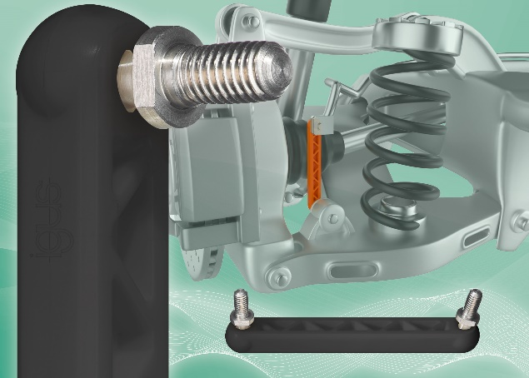
Foto PM5920-1
la nuova bielletta di collegamento GPZM igus non è solo esente da lubrificazione e a manutenzione ridotta, ma grazie al nuovo materiale flessibile impedisce allo sporco di penetrare. (Fonte: igus GmbH)

Relazioni Stampa igus GmbH (Germania)  Oliver Cyrus  Head of PR and Advertising  Anja Görtz-Olscher  PR and Advertising  igus® GmbH  Spicher Str. 1a  51147 Cologne  Tel. 0 22 03 / 96 49-459 or -7153  Fax 0 22 03 / 96 49-631  ocyrus@igus.net  agoertz@igus.net  www.igus.de/presse  Relazioni Stampa igus Srl (Italia)  Marie Olyve  Marketing & Communication Dept.  igus® S.r.l. con socio unico  via delle rvedine, 4  23899 Robbiate (LC)  Tel. +39 039 5906 266  molyve@igus.net  www.igus.it/press | INFORMAZIONI SU IGUS:  igus GmbH sviluppa e produce motion plastics. Questi polimeri ad alte prestazioni sono esenti da lubrificazione; migliorano la tecnologia e riducono i costi ovunque ci siano parti in movimento. Nei sistemi di alimentazione, nei cavi da posa mobile, cuscinetti lineari e non e per gli attuatori lineari a vite, igus è leader di mercato a livello mondiale. Impresa a conduzione familiare con sede a Colonia (Germania), igus ha filiali in 35 paesi e conta circa 3.800 dipendenti in tutto il mondo. Nel 2019 igus ha realizzato un fatturato di 764 milioni di euro. igus gestisce i più grandi laboratori di test del settore per poter offrire soluzioni e prodotti innovativi e una maggiore sicurezza per gli utenti. 234.000 articoli sono disponibili a magazzino, la cui durata d'esercizio può essere calcolata online. Negli ultimi anni l'azienda ha continuato ad ampliare la propria attività, creando anche startup interne, per esempio per i cuscinetti a sfere, gli azionamenti robot, il settore della stampa 3D, la piattaforma RBTX per Lean Robotics o per la gamma "smart plastics" di componenti intelligenti per l'Industria 4.0. Tra gli investimenti più significativi in materia ambientale ci sono il programma "chainge" - riciclo di catene portacavi usate - e la partecipazione in un'impresa che mira a produrre petrolio da rifiuti plastici. (Plastic2Oil).

I termini "igus", “Apiro”, "chainflex", "CFRIP", "conprotect", "CTD", “drygear”, "drylin", "dry-tech", "dryspin", "easy chain", "e-chain", "e-chain systems", "e-ketten", "e-kettensysteme", "e-skin", “e-spool”, "flizz", “ibow”, “igear”, "iglidur", "igubal", “kineKIT”, "manus", "motion plastics", "pikchain", "plastics for longer life", "readychain", "readycable", “ReBeL”, "speedigus", "tribofilament“, "triflex", "robolink", "xirodur" e "xiros" sono marchi protetti ai sensi delle leggi vigenti sui marchi di fabbrica nella Repubblica Federale Tedesca e in altri paesi, ove applicabile.

